Conçus avec la NASA pour fournir un freinage plus frais, plus léger et plus sûr, la validation par un tiers a prouvé que les freins à disque à ondes périodiques ORBIS offrent des performances de niveau supérieur à un prix considérablement inférieur aux autres. Notre société est en pré-revenu et développe et teste actuellement notre technologie. Nous avons l'intention de combler un vide sur le marché avec une technologie brevetée qui améliore les performances, réduit les émissions de CO2 pendant la fabrication et réduira les émissions brunes une fois déployée sur le marché.

**Raisons d'investir**

* Orbis Brakes utilise 50 % de matières premières en moins, et nous pensons que nos réductions d'émissions de CO2 dans la création d'acier pour freins peuvent changer radicalement l'industrie.

* Les freins pour véhicules représentent un marché de plus de 20,9 milliards de dollars qui n'a pas connu de perturbation depuis l'introduction en 2001 des coûteux freins carbone-céramique. ( [source](https://www.marketsandmarkets.com/Market-%20Reports/automotive-brake-system-market-1070.html) )

* Étant donné que les émissions de carbone brun seront une forme d'émissions réglementée à l'échelle mondiale dans un avenir proche, Orbis Brakes est positionné pour capturer une partie importante de l'industrie. ( [source](https://www.anl.gov/evs/brown-carbon-aerosols) , [source](https://www.euractiv.com/section/electric-cars/news/toxic-particles-from-brakes-to-be-included-in-euro-7-emission-rules/) )

**APERÇU**

**Freins Orbis : le nouveau nom des freins légers hautes performances**

Poussé par l'innovation, la collaboration et les solutions du monde réel, Orbis Brakes change l'équation de ce que nous pensons être la partie la plus importante de toute voiture ou camion : les freins.

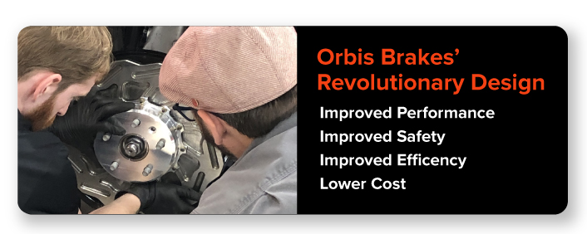

Utilisant une technologie brevetée développée avec des scientifiques de la NASA, Orbis Brakes utilise une conception aérodynamique révolutionnaire pour réduire considérablement le poids non suspendu, accélérer le refroidissement, améliorer la traction, l'efficacité énergétique et l'autonomie, et fournir le type de perturbation du marché que nous pensons que les freins en carbone-céramique pourraient ' t—Performance de Formule 1 à un prix de break.

**Livre pour livre, nous croyons que les freins Orbis sont la meilleure valeur sur le marché secondaire de l'automobile.**

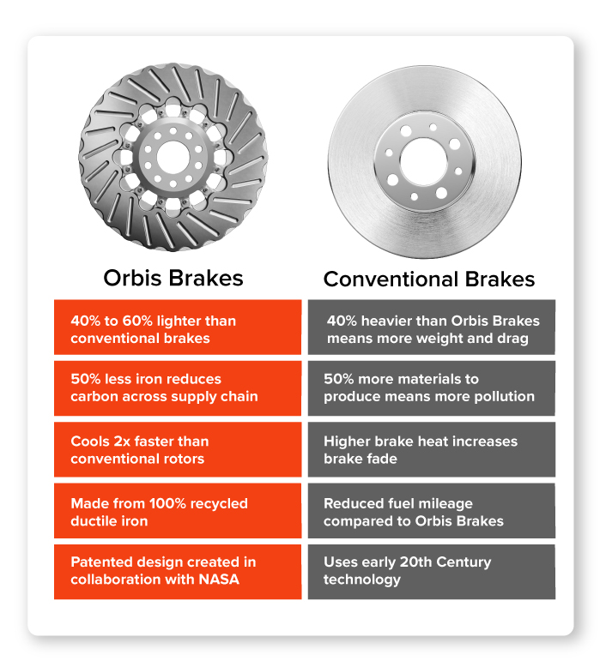

*\*Ce qui précède est un rendu d'un futur produit. Les images sont des versions de démonstration générées par ordinateur. Le produit est encore en cours de développement et n'est pas encore disponible sur le marché.*

Selon nos recherches, notre technologie est perturbatrice pour les marques établies, car le frein Orbis/NASA est proposé à un **prix inférieur** , il a été démontré qu'il **améliore la sécurité** et les **performances** , et traite uniquement les émissions brunes, car les études montrent qu'elles sont mille fois plus nocives pour la santé humaine que les émissions de gaz d'échappement. ( [source](https://www.emissionsanalytics.com/news/pollution-tyre-wear-worse-exhaust-emissions) )

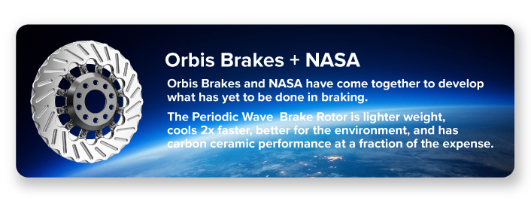

*\*Ce qui précède est un rendu d'un futur produit. Les images sont des versions de démonstration générées par ordinateur. Le produit est encore en cours de développement et n'est pas encore disponible sur le marché.*

Nous croyons que l'équipe d'Orbis Brakes est un moteur d'innovation éprouvé alimenté par une équipe exceptionnellement talentueuse représentant une diversité d'horizons et d'industries qui s'est regroupée pour créer des technologies brevetables.

**LE PROBLÈME**

**Les émissions brunes tuent des millions de personnes chaque année (**[**source**](https://www.oecd-ilibrary.org/sites/4a4dc6ca-en/1/3/1/index.html?itemId=/content/publication/4a4dc6ca-en&_csp_=681d016aff567eeb4efd802d746cdcc4&itemIGO=oecd&itemContentType=book)**)**

Avez-vous déjà entendu parler des émissions brunes ? Ce sont les particules provenant de l'usure des freins, des pneus et de la surface de la route. Ils sont considérés comme mille fois plus nocifs que les gaz d'échappement, responsables de millions de décès chaque année. La conduite urbaine exacerbe les émissions brunes, donc naturellement, on s'attend à ce qu'elle devienne un problème public et réglementaire majeur.

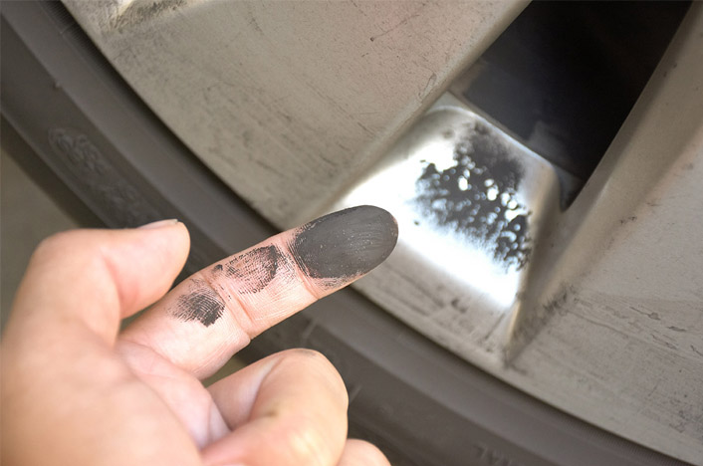

**Pollution provenant de la fabrication et de l'exploitation minière**

Dans la fabrication de freins, le CO2 est rejeté dans l'atmosphère. Sans oublier que l'extraction du minerai de fer provoque une pollution de l'air sous forme d'oxyde nitreux, de dioxyde de carbone, de monoxyde de carbone et de dioxyde de soufre provenant des générateurs diesel, des camions et d'autres équipements. L'extraction du minerai de fer provoque également une pollution de l'eau par les métaux lourds et l'acide qui s'écoule des mines. ( [source](https://www.theworldcounts.com/challenges/planet-earth/mining/environmental-impact-of-steel-production/story) )

**Avez-vous déjà vu un camion monter à grande vitesse sur une bretelle de sortie ? C'est la décoloration des freins.**

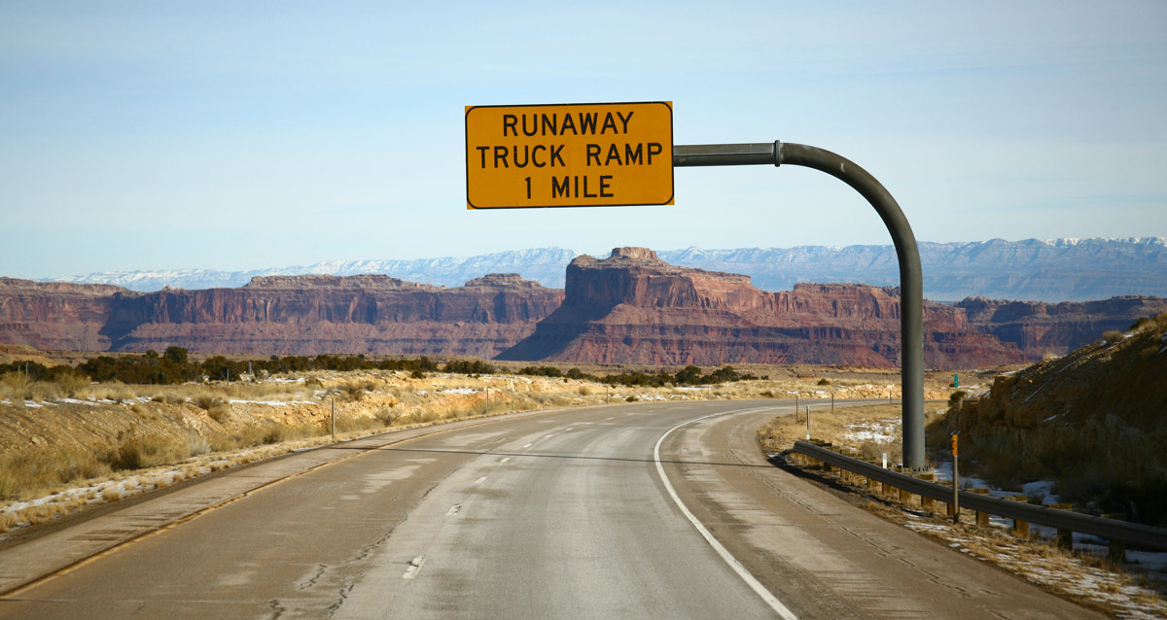

L'évanouissement des freins est une réduction temporaire et soudaine de la puissance de freinage, causée par une chaleur excessive dans le système suite à des freinages répétés, sous des charges élevées ou à des vitesses élevées. ( [source](https://www.delphiautoparts.com/gbr/en/article/understanding-brake-fade-and-how-prevent-it) )

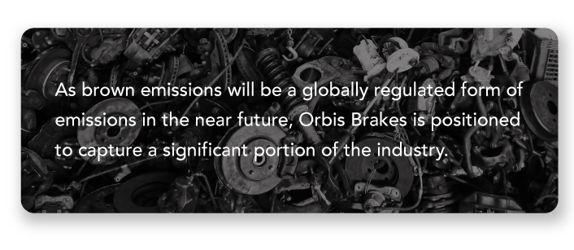

**LA SOLUTION**

**Coût inférieur, moins de masse, freins plus froids**

**Imaginez obtenir un freinage de niveau Formule 1 sur chaque route que vous conduisez.**

Orbis Brakes a collaboré avec la NASA pour créer une conception de rotor avec un motif "Periodic Wave" qui génère un refroidissement de surface, alors que les rotors traditionnels dépendent d'une ventilation interne moins efficace pour le refroidissement. La conception "Periodic Wave" permet à la chaleur d'être évacuée des objets en rotation. Cela transforme un simple morceau de fer à faible coût en une technologie de freinage aérodynamique haute performance qui fonctionne à des températures plus froides que les technologies de pointe actuelles.

*\*Ce qui précède est un rendu d'un futur produit. Les images sont des versions de démonstration générées par ordinateur. Le produit est encore en cours de développement et n'est pas encore disponible sur le marché.*

**Les freins Orbis refroidissent 2 fois plus vite que les freins conventionnels. (**[**source**](https://shop.tesla.com/product/model-s-plaid-carbon-ceramic-brake-kit)**)**

Comme ces freins fonctionnent à des températures plus basses, ils émettent beaucoup moins d'émissions de carbone brun. Et bien que les émissions soient un problème environnemental important, le plus gros problème est que les freins chauds entraînent une décoloration des freins et peuvent faire perdre le contrôle de leurs voitures et camions, ce qui peut entraîner des blessures graves et même des pertes de vie.

*\*Tests des freins Orbis chez Greening Labs. Ce qui précède est un prototype d'un futur produit. Le produit est encore en cours de développement et n'est pas encore disponible sur le marché.*

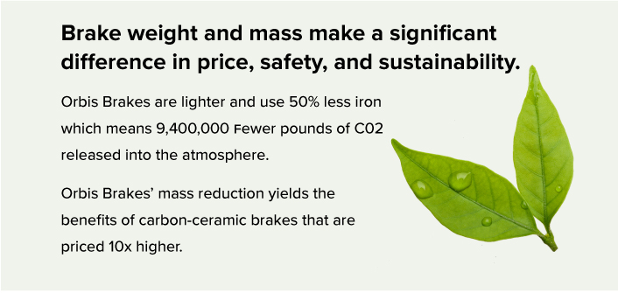

( [source](https://shop.tesla.com/product/model-s-plaid-carbon-ceramic-brake-kit) , [source](https://www.amsperformance.com/product/alpha-performance-r35-gt-r-carbon-ceramic-brake-package/) , [source](https://competitionmotorsport.com/brembo-brakes-front-380x34-ccm-r-gt-r-six-piston-bmw-z8-e52) , [source](https://www.suncoastparts.com/product/970PCCB.html) )

**Voici un aperçu de nos produits de freinage :**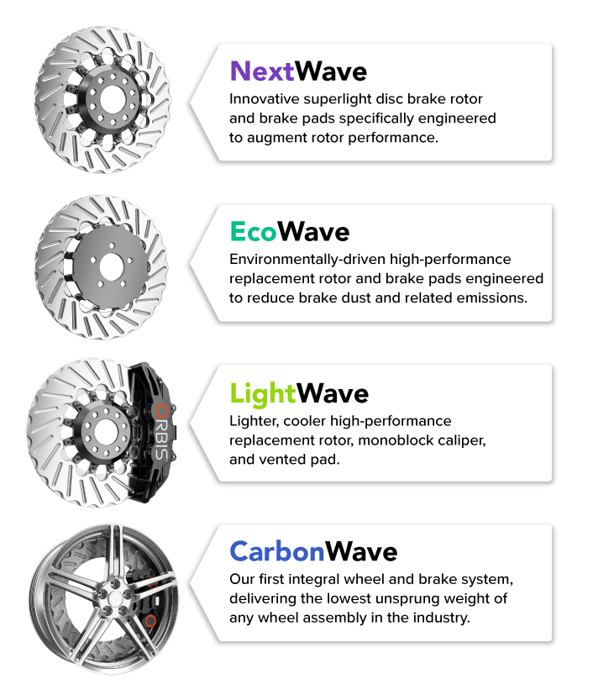

*\*Ce qui précède est un rendu d'un futur produit. Les images sont des versions de démonstration générées par ordinateur. Le produit est encore en cours de développement et n'est pas encore disponible sur le marché.*

Nous avons un modèle commercial similaire à certains des plus grands fournisseurs de marques automobiles, et ce qui nous rend uniques, c'est notre amélioration sans précédent des performances à un prix très compétitif.

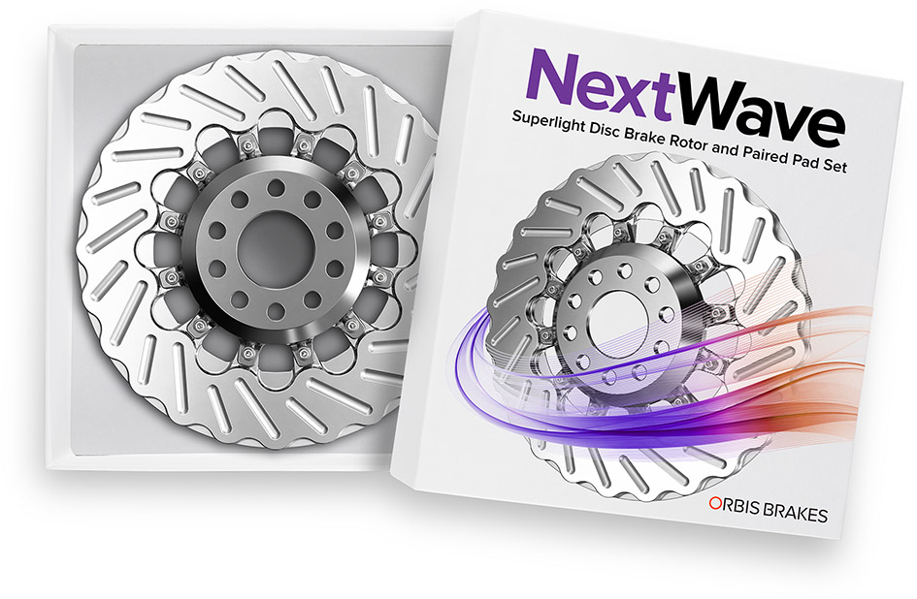*\*Ce qui précède est un rendu d'un futur produit. Les images sont des versions de démonstration générées par ordinateur. Le produit est encore en cours de développement et n'est pas encore disponible sur le marché.*

**LE MARCHÉ**

**Nous pensons qu'Orbis Brakes est sur le point de bouleverser le marché**

En effet, les freins de véhicules représentent un marché de 20,9 milliards de dollars ( [source](https://www.marketsandmarkets.com/Market-Reports/automotive-brake-system-market-1070.html) ) qui n'a pas connu de perturbation depuis l'introduction en 2001 des freins carbone-céramique hautes performances (mais extrêmement coûteux). ( [source](https://www.marketsandmarkets.com/Market-Reports/automotive-%20brake-system-market-1070.html) )

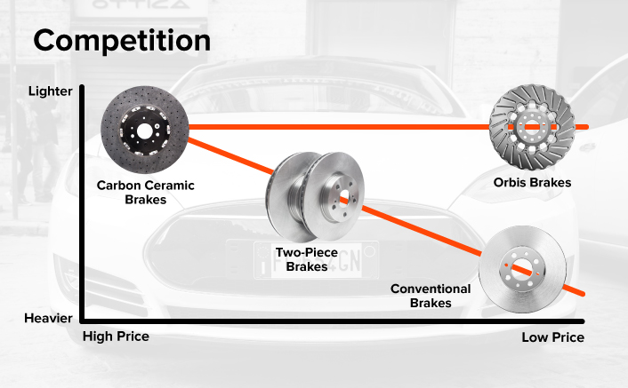

*\*Ce qui précède est un rendu d'un futur produit. Les images sont des versions de démonstration générées par ordinateur. Le produit est encore en cours de développement et n'est pas encore disponible sur le marché.*

**Nous croyons qu'Orbis Brakes change la donne pour l'industrie mondiale des freins de 20,9 milliards de dollars (**[**source**](https://www.marketsandmarkets.com/Market-Reports/automotive-brake-system-market-1070.html)**)**

Et bien que les freins en carbone-céramique offrent des performances extraordinaires, ils peuvent coûter entre 10 000 et 20 000 dollars par jeu ( [source](https://shop.tesla.com/product/model-s-plaid-carbon-ceramic-brake-kit) , [source](https://racingbrake.com/TES-CRK-390.365/) ). Le frein Orbis en fonte offre des performances équivalentes mais à une fraction du prix. Ces représentations sont soutenues par des tests indépendants, des évaluations d'experts basées sur les médias et des collaborations avec des experts de l'industrie, y compris la NASA.

**NOTRE TRACTION**

**Nous obtenons la validation**

Au cours des 6 derniers mois seulement…

* Orbis a un accord exclusif avec la NASA pour toutes les innovations en matière de freins pour voitures et camions
* Lors de tests en laboratoire indépendants et supervisés, les freins Orbis ont montré une réduction de poids de 50 % et un taux de refroidissement 2 fois plus rapide que les freins proposés par les principales marques.
* Nous sommes en discussions approfondies avec les équipementiers et les fournisseurs de niveau 1 concernant l'adoption et la distribution.

**Voici un meilleur aperçu de la façon dont nous sommes arrivés ici :**

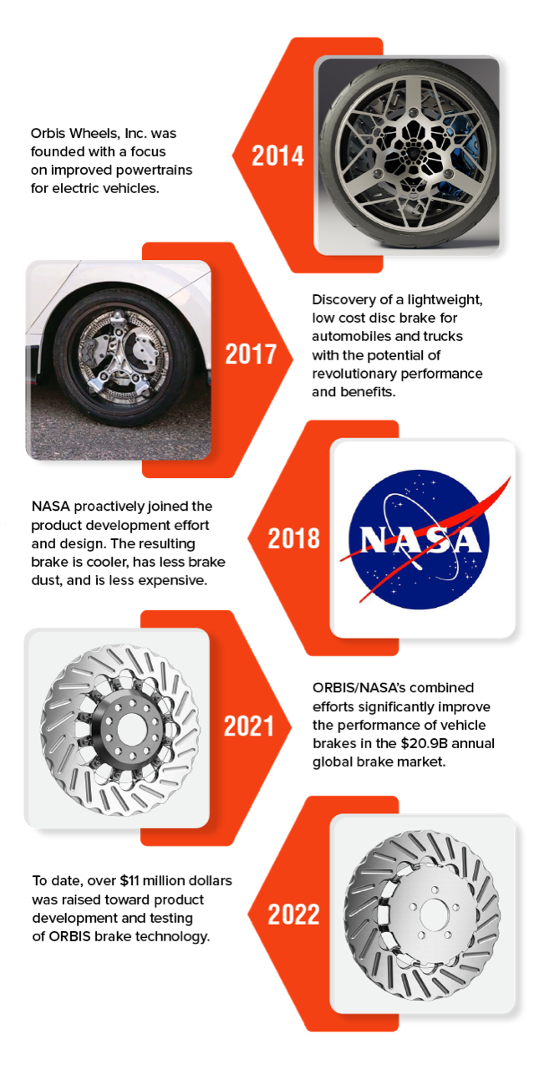

*\*Ce qui précède est un rendu d'un futur produit. Les images sont des versions de démonstration générées par ordinateur. Le produit est encore en cours de développement et n'est pas encore disponible sur le marché.*

**POURQUOI INVESTIR**

**Investir dans Orbis Brakes est une opportunité de changer l'industrie automobile pour le mieux**

Orbis Brakes est là pour transformer la vaste industrie des freins, mais inactive. Nous voulons faire de nos freins en fonte légers et économiques révolutionnaires une norme de l'industrie, réduisant les émissions de carbone brun pendant que nous y sommes.

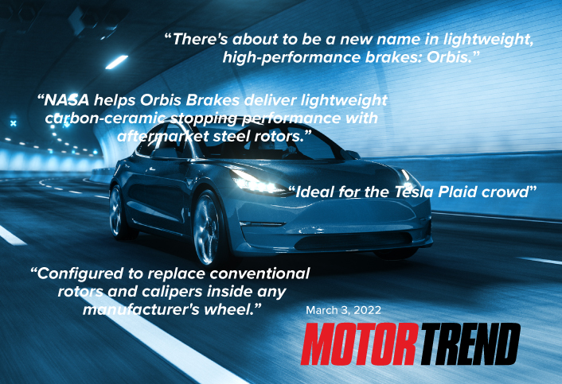*Source :*[*Tendances automobiles*](https://www.motortrend.com/news/nasa-orbis-high-performance-brakes-tesla-model-s-plaid/)

Notre objectif est de perpétuer un niveau d'innovation avec une technologie exclusive, nous permettant de produire nos freins aux États-Unis et de créer des emplois bien rémunérés et de haute qualité tout en maintenant notre compétitivité sur le marché mondial.

Nous voulons être la marque la plus fiable en matière de freinage. Et étant donné que les consommateurs sont intéressés par une Amérique plus verte et plus sûre où 87 millions de véhicules ( [source](https://www.freedoniagroup.com/Automotive-Aftermarket-For-Brake-Parts-In-North-America.html) ) ont besoin de remplacements de freins chaque année **, nous pensons que c'est le bon moment et le bon endroit.**

**Investissez dans Orbis Brakes et transformez l'avenir.**